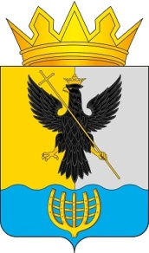
Администрация муниципального округа Воротынский Нижегородской области

П О С Т А Н О В Л Е Н И Е

12.03.2026 № 143

О внесении изменений в постановление администрации муниципального округа Воротынский Нижегородской области от 22 января 2026 года № 29 «О дополнительных мерах социальной поддержки граждан, пребывающих в мобилизационном людском резерве «Барс - НН», и членов их семей»

В соответствии со статьей 60 Федерального закона от 20 марта 2025 № 33-ФЗ «Об общих принципах организации местного самоуправления в единой системе публичной власти» Администрация муниципального округа Воротынский Нижегородской области п о с т а н о в л я е т:
1. Внести в постановление администрации муниципального округа Воротынский Нижегородской области от 22 января 2026 года № 29 «О дополнительных мерах социальной поддержки граждан, пребывающих в мобилизационном людском резерве «Барс - НН», и членов их семей» следующие изменения:
1.1. Пункт 1.5. исключить.
1.2. Пункт 1.6. и 1.7. считать пунктами 1.5. и 1.6. соответственно.
2. Разместить постановление на официальном портале органов местного самоуправления муниципального округа Воротынский Нижегородской области https://vorotynets.nobl.ru/.
3. Настоящее постановление вступает в законную силу со дня его подписания и распространяется на правоотношения, возникшие с 22 января 2026 года.
4. Контроль за исполнением постановления возложить на начальника Управления образования и молодежной политики администрации муниципального округа Воротынский Нижегородской области О.А. Альберг.

Глава местного самоуправления

муниципального округа Воротынский

Нижегородской области А.А. Савельев

